第10屆第3會期考察(參訪)活動紀錄
序號 | 日 期 | 召集  委員  (領隊) | 內 容 | 考察紀錄
1 | 110年3月17日（星期三） | 葉委員毓蘭(領隊) | 考察法務部矯正署臺中監獄、臺中女子監獄、臺中看守所及臺中監獄附設培德醫院、草屯療養院大肚山莊業務概況。 | 1.法務部矯正署考察紀錄  2.衛生福利部考察記錄
2 | 110年3月29日（星期一） | 葉委員毓蘭(領隊) | 考察本院台北、大安會館維修管理現況。 | 考察紀錄
3 | 110年4月12日（星期一） | 葉委員毓蘭(領隊) | 考察內政部警政署刑事警察局「打詐、掃黑、治安維護、反毒及贓證物管理」 | 考察紀錄

立法院司法及法制委員會考察法務部矯正署臺中監獄、臺中女子監獄、臺中看守所及衛生福利部草屯療養院大肚山莊業務概況座談會議紀錄
- 座談日期：110年3月17日（星期三）上午9時45分至下午3時30分。
- 座談地點：矯正教育館2樓大禮堂
- 主席：葉委員毓蘭 紀錄：陳永慶
- 出席人員：立法院葉毓蘭委員 辦公室主任呂孟鎇
立法院葉毓蘭委員 助理陳盈利
立法院葉毓蘭委員 助理邱子安
立法院柯建銘委員 辦公室主任蔣念祖
立法院范雲委員 助理蕭文怡
立法院時代力量黨團 助理蔡旻容
立法院時代力量黨團 助理陳瑞榆
立法院司法及法制委員會 簡任秘書陳杏枝
立法院司法及法制委員會 薦任科員高念祖
立法院賴品妤委員 法案助理陳若宜
立法院吳玉琴委員 法案助理丁宇徵
衛生福利部 簡任技正鄭淑心
衛生福利部 科長李炳樟
衛生福利部疾病管制署 副組長張筱玲
衛生福利部草屯療養院 院長藍祚鴻
衛生福利部草屯療養院 副院長丁碩彥
衛生福利部草屯療養院 主任林俊媛
衛生福利部草屯療養院 主任李世凱
衛生福利部草屯療養院 主治醫師何儀峰
衛生福利部草屯療養院 護理長趙雋康
衛生福利部草屯療養院 行政助理黃詩尹
法務部 政務次長陳明堂
法務部國會組 主任李振順
法務部國會組 科員侯智峰
法務部檢察司 檢察官蔡沛珊
法務部矯正署 署長黃俊棠
法務部矯正署 簡任視察詹麗雯
法務部矯正署 專門委員劉昕蓉
法務部矯正署 專門委員溫瑞祥
法務部矯正署 視察林學銘
法務部矯正署 導師鄒信真
法務部矯正署 專員劉艾旻
法務部矯正署 專員李侑穎
臺中監獄 典獄長林錦清
臺中女子監獄 典獄長劉明彰
臺中看守所 所長蘇慶榮
培德醫院 副院長楊美都
- 程序：
- 法務部陳政務次長明堂致詞
立法院葉召集委員、各委員與黨團辦公室同仁、司法及法制委員會同仁、衛生福利部及中部地區的矯正同仁們，大家早安!感謝過去葉委員對於矯正業務的關心與重視，今天非常榮幸，委員能親自帶隊來到我們矯正機關考察，其中一個重點是延續本週一在委員會的專題報告內容，實地瞭解有關大法官釋字799號解釋性犯罪刑後治療問題。目前所在的這棟建築本來要做強制治療的場所，後來遭臺中市政府廢照，就是擔心附近居民的抗議，所以改建成現狀。今天要麻煩葉召集委員、各位委員及黨團辦公室的同仁給我們指教，討論有什麼改進之道。
另外，全國有51所矯正機關，部分機關有兼辦及合署辦公的情形，在體制上應該調整，惟考量國家整體的人力、物力資源有限，只能權宜現狀，也要感謝矯正同仁的刻苦耐勞，等一下實地走訪，就把真實情況呈現給委員瞭解。本人謹代表法務部感謝各位到來，希望委員、各黨團及委員辦公室同仁，能夠多給予我們支持與指教，謝謝大家。
- 立法院葉委員毓蘭致詞
次長、立法院與各委員辦公室的同仁、矯正署、衛生福利部，以及矯正機關的同仁們，大家早安!剛提到這棟建築物是過去台中胡前市長任內籌建的，當時衛生福利部李炳樟科長跟我在內政部家庭暴力防治委員會，為了許多婦女團體，殷殷期待對於精神或身心障礙的性侵犯，可以在刑後強制治療的專責醫院進行治療，結果在地方反彈下，功虧一簣，這一過就10幾年。
剛提到司法院109年12月31日的釋字799號解釋，係為預告性的違憲，假如3年內不改進就要違憲，我認為如果立法院不發揮監督跟督促的功能，3年過後，可能仍一無所成，因為司法精神醫院議題，不是在去年12月底才提出來，鐵路殺警案，法官因兇手患有嚴重的思覺失調症，判決無罪，當時我們在第一時間就提出應該要有司法精神醫院，讓兇手有機會獲得一個治療的場所。我記得當時，衛生福利部諶立中司長在記者會上說行政院已經在注意及處理，應該2個月就會有結果，然現今即將邁入第11、12個月了。在我第一次輪值司法及法制委員會的召集委員，就請他們針對釋字799號進行專案報告外，今日也來實地瞭解，雖然只有我一個委員，但誠如次長所說，柯總召特別交代只要在這邊看到的問題，執政黨會全力促成，努力來解決，另外范雲委員辦公室及時代力量黨團都有派人前來，此次是一個跨黨派，共同為國家來解決問題的考察。
今天非常感謝矯正署的安排，讓我們瞭解目前臺中監獄、臺中女子監獄及臺中看守所矯正業務的概況，以及可能碰到的問題。最主要也能瞭解培德醫院及草屯療養院大肚山莊的狀況，希望在考察過程中，各位有任何問題都可以向我或各委員、黨團辦公室的同仁反映，最後會有一個座談，希望今天的考察是有成果的，形成未來努力的方向。
- 各考察機關進行業務簡報
- 衛生福利部草屯療養院：何主治醫師儀峰 (略)。
- 臺中監獄業務簡報：林典獄長錦清(略)。
- 臺中女子監獄業務簡報：劉典獄長明彰(略)。
- 臺中看守所業務簡報：蘇所長慶榮(略)。
- 綜合座談
- 法務部陳政務次長明堂
上午草屯療養院的報告有提到，在大肚山莊每個受強制治療者的經費為12萬多元，培德醫院每個人的經費不到一半。剛才楊副院長也說，治療經費支付標準能不能比照衛生福利部?避免同工不同酬，這部分請矯正署比照草屯療養院同樣的預算陳報編列，目前先用自有經費勻支，不夠可申請第二預備金。至於將來司法精神醫院或司法精神病房怎麼編預算?我們也將比照衛生福利部的標準，屆時請他們提供資料。
- 立法院葉委員毓蘭
- 在培德醫院裡看到病監跟大肚山莊，早上聽到大肚山莊一個人每月為13萬元，未來司法精神病院是預計一個人每月16萬，但臺中監獄附設培德醫院一個人每月大約4千元，在專業治療這部分不應有差別待遇，感謝次長願意支持先提預算，會將其列為後續第一個要追蹤的事項。
- 第二個追蹤的是大肚山莊已明顯排擠培德醫院的收容空間，其他監獄還有約2,000多位需長期住院治療的受刑人在等待收容。大肚山莊的租約在去(109)年12月31日到期，之後草屯療養院要如何因應?是否由司法精神病院或大肚山莊繼續承接?或要搬去哪裡?如何做?將在司法及法制委員會列管。
- 臺中監獄的警備車，偶爾會戒送人犯，但常有拋錨、需要維修等問題。這涉及安全問題，已交代矯正署盤點各監所警備車及其他車輛的使用年限，並編列預算、逐年汰換，避免戒送人犯時發生劫囚事件。
- 戒護人力部分，人事總處說已經補足，但剛剛看到女監及臺中監獄一個戒護人員要管理一整排舍房，而看守所內一個戒護人員要管理兩邊、兩翼的舍房，聽說值勤一班要走兩萬步!在司法院釋字785號解釋，談到監所人員健康權問題，也有關執勤的問題，這部分要列管並請矯正署提出更完整的報告。
- 女監報告提到攜子入監業務，但受攜幼兒兩歲以後就要送到外面幼兒園與外界互動，我擔心在幼兒園中會不會讓人知道是受刑人的孩子?會不會被歧視、霸凌?今天考察的三個監所地點鄰近，是否有空間設置托兒所並聘請具幼教背景的人員，供受刑人及職員使用?一面是增加受刑人與孩子們的互動學習機會，另一面也提供給同仁、增強其在地工作的誘因。
- 另外，過去擔任總統府人權諮詢委員會時，聽到有些跨性或是變性人，對自己的性別認同，跟他法律證件上顯示的不一樣。想瞭解在矯正機關收容方面，有什麼因應措施?
- 法務部陳政務次長明堂
有關托兒部分請臺中監獄說明，本來在女子監獄有規劃，現在因應總統的政策，行政院要盤點各部會可設置幼兒園的場所，對於此部分就去盤點，並請教育部國民及學前教育署來評估。
- 臺中監獄
報告次長，教育部國民及學前教育署已經來評估過兩次，但都沒有通過。
- 法務部陳次長明堂
請臺中監獄再向人事處報告，把臺中女子監獄那個處所也列入，再請教育部國民及學前教育署評估。
- 草屯療養院藍院長祚鴻
在大法官釋字799號解釋後，需要在一定的期程內改變，衛生福利部心理及口腔健康司積極在尋找適當處所，但需要時間讓我們可以把完整的治療方式及模式遞延下去。目前預計今年6月30日完成搬遷，如果可行，是否讓我們有時間，做更好的規劃，原則越快越好，不會超過大法官解釋規範的期限。
第二，回應目前臺中監獄有關刑法第91條之1的學員，大肚山莊還有一些空間，如果未來有需要，且爭取到一樣的治療費用，我們願意提供這部分的治療能量來服務這類病人。
- 矯正署黃署長俊棠
- 刑後強制治療業務是我97年在擔任臺中監獄副典獄長時，依法務部政策辦理收容，到109年7月15日新修正之監獄行刑法正式實施後，其中第140條規定刑後強制治療處所，應於監獄以外之適當醫療機構，以及同年12月31日的大法官799號的解釋案，都明確規範刑後強制治療屬於一種專業醫療的處遇，不應該在矯正機關裡執行。
- 不諱言矯正機關是血汗工廠，矯正人力跟收容人數比差異太大，相比國外人力比正常為1:4，也有1:2、1:3，我國常處於1:11、1:10，這就是實務上面臨的困境，尤其夜間人力比更懸殊，如臨時要戒護外醫，更壓縮值勤人力。此外，近年常發生職員遭受攻擊的事件，除了較嚴重的攻擊事件有通報統計，其他零星事件則不計其數；另有關夜勤人員每次上班25小時部分，現行隔日制是分段工作需滿16小時，並規劃分段備勤時間9小時。矯正署對於同仁的勤務、身心健康及職場安全非常重視，針對司法院釋字785號解釋，待行政院人事總處訂定框架性的規範後，將上述議題納入處理。
- 矯正機關的值備勤費與增支專業加給(危險津貼)，和消防、警察人員比起來差異很大，值勤時間與壓力沒有比較少，特別感謝次長帶我去行政院人事總處爭取，108年起有稍微調增；此外，我也規劃要爭取提高服裝經費額度，採購合適的值勤服裝。整體而言，希望未來投注於矯正機關人員的經費可以再提升。
- 矯正機關是刑事司法體系的最後一道防線，矯正功能已經從過去的監禁走向復歸，全體矯正同仁絕對會盡力落實各項業務，幫助收容人重新復歸社會，還請社會各界多予支持，不是將犯罪者一昧送進矯正機關，眼不見為淨就好，而是給予他需要的資源，比如該接受治療者就要醫療機構的收治，否則只是虛耗矯正的資源和空間，事倍功半。
- 立法院葉委員毓蘭
- 謝謝署長及藍院長!會請法務部盡量在最圓滿的狀況下協助，也要請衛生福利部加快腳步，好的模式當然要延續。
- 請各黨團及委員辦公室提問，再由法務部及衛生福利部一起回答。
- 柯建銘委員辦公室－蔣念祖
對於司法精神醫院的問題，剛聽法務部和衛生福利部報告，發現意見不太一致，這個專屬醫院可以收容什麼樣的人？除了殺警案兇手是屬判刑無罪的人，針對釋字799號這類性犯罪是否可以收容？看了大肚山莊的簡報裡有六個處所，其中有兩個是不是違反釋字799號的解釋？不管是兩年還是三年內勢必要處理好，這個專屬醫院能不能來解決？如果不能要怎麼處理？
- 時代力量黨團－陳瑞榆
大肚山莊簡報提及目前為止治療處遇是28人，通過評估17人，為什麼其中有一位學員通過三次才有機會停止治療回到這個社會上？報告裡也提到「不具診斷」，以何醫師的經驗來說，這類人不具精神疾病上面的診斷，在治療上跟具有精神疾病者需要的資源有什麼不一樣？性侵害防治法主要的目的是希望能夠停止治療，回歸社會，就醫師將近五年的治療經驗，您覺得還有哪些地方需要加強？
- 范雲委員辦公室－蕭文怡
我過去是社工背景，之前也在精神醫療單位待過，在參訪過程中看到現在照護、戒護人力不足，外派的很多心理師、社工師來上課領到的鐘點費也偏低，我記下的資訊好像是850元，外面是1000多元，這樣沒有辦法吸引更好的人員進來協助這些學員，在人力經費部分可以採取什麼樣的措施改善現況？
- 立法院葉委員毓蘭
- 剛剛次長已經指示矯正署，馬上要爭取第二預備金預算因應，未來經費應可一致。
- 上述問題先請衛生福利部回答。
- 衛生福利部鄭簡任技正淑心
- 有關刑後強制治療部分，因法源不同，有分刑法第91條之1屬於刑事性質的保安處分，使用戒護人力是沒有問題的；但跟性侵害防治法第22條之1不同，其屬民事監護，只能使用保全，這類人需要在高強度的安全維護下，接受好的處遇、效果也會比較好。
- 有關司法精神醫院將來能否收治刑後強制治療的個案，當初規劃是收容針對刑法第19條和87條的裁定監護處分人，在醫院新建前的配套措施是:目前有30幾家醫院，都有收治監護處分個案，但我們希望處遇量能集中，於一、兩年內在一般的精神醫療機構裡設置6個司法精神病房收治個案，相關經費已經在社安網的第二期計畫裡，也得到行政院和總統的支持。另司法精神醫院籌設的工程經費是比較多，會專案報行政院爭取費用。在行政院的協調下，我們跟法務部已經做好分工，有關醫院安全維護部分由法務部負責，醫療部分是衛生福利部主責規劃。至於刑後強制治療處所，依大法官釋字799號解釋，最晚3年內要另尋適當場所，不管是91條之1或是性侵害防治法22條之1，我們與法務部會持續尋覓適合的場所，將來一定不會放在臺中監獄，只是因目前法院審理中有15案，其中14個是91條之1的個案，另1個是性侵害犯罪防治法第22條之1的個案，如果裁定需要接受刑後強制治療，後續收容問題，亦待處理。
- 立法院葉委員毓蘭
目前藍院長認為沒辦法在6月完成搬遷，但臺中監獄提到尚有2,000多位有醫療需求的受刑人在等待病床。衛生福利部應加速規劃在監獄以外的處所，比照大肚山莊模式收治個案，比如在草屯療養院以加強安全戒護的方式進行。必要時，安全維護部份請矯正署協助規劃，不要寄人籬下，避免造成受刑人因申請不到病監，權益受損。
- 衛生福利部鄭簡任技正淑心
現在草屯療養院-茄荖山莊已經在做毒品的治療性社區，我們跟法務部已積極在尋覓，在民國90幾年的時候，我們從北到南一直再找合適的場所，但是真的有鄰避效應。
- 法務部陳政務次長明堂
請藍院長跟林典獄長先行協調搬遷時程，因監獄行刑法140條第2項規定強制治療要在監獄以外的醫療機構，另培德醫院也有58位刑後強制治療個案要搬出去，要請衛生福利部加快腳步，一起來協助。
監護不是一般的精神科治療而已，不能用精神衛生法的觀念來看，它屬於保安處分的一部分，目前該法部分條文修正已送到立法院，請委員審議。其中的戒護人員跟矯正機關的戒護不同，法務部會處理訓練和規劃，但地點還在找。現在約有202位個案分散在各醫院，有精神疾病、暴力型或反社會等類型的個案，比較有治安問題的仍然要放在醫療機構治療，貿然放在社區恐會引起社會治安的重大疑慮。而司法精神醫院初步構想是先從監護處分開始，如有餘額，才會收刑後強制治療受處分人，我們還在找合適的刑後強制治療處所，希望委員體諒並多予支持。
- 散會：下午3時30。

立法院司法及法制委員會
考察衛生福利部草屯療養院附設大肚山莊
性侵害強制治療業務概況紀錄
壹、時間：110年3月17日（星期三）上午9時45分
貳、地點：法務部矯正署臺中監獄矯正教育館
參、召集人：立法院葉毓蘭委員
肆、簡報：（略）
一、衛生福利部草屯療養院藍祚鴻院長。
二、法務部矯正署臺中監獄林錦清典獄長。
三、法務部矯正署臺中女子監獄劉明彰典獄長。
四、法務部矯正署臺中看守所蘇慶榮所長。
伍、討論與交流：
一、立法院葉毓蘭委員：
（一）目前草屯療養院附設大肚山莊（以下簡稱大肚山莊）平均每人月收治費用為13萬元，未來司法精神醫院每人月所需收治費用，經估算亦約需16萬元，但臺中監獄附設培德醫院（以下簡稱培德醫院）平均每人月收治費用僅有4,000元。本席認為刑後強制治療受處分人適用法條雖不同，但收治費用不應有差別待遇。至少在專業治療方面，法務部應該積極爭取預算，請列入今日考察追蹤事項。
（二）大肚山莊收治環境雖佳，但相對排擠臺中監獄精神病療養區空間，造成其他矯正機關若有長期提供診療照護需求之合併精神病受刑人，無法轉送該專區收容。又大肚山莊租約已於去年12月31日到期，後續司法精神醫院如何承接大肚山莊個案，或是草屯療養院如何因應與後送是類個案，本席將持續追蹤。
二、草屯療養院藍祚鴻院長：
依據司法院大法官釋字第799號解釋文，現行刑後強制治療處所設於臺中監獄內，確實需予以遷出，惟6月30日前完成搬遷有其困難，宜保留適當搬遷期限。建議依大法官解釋，於解釋公布之日起3年內調整改善，以利本院妥適規劃後續收治處所及傳承山莊治療模式。
三、法務部矯正署黃俊棠署長：
刑後強制治療，意旨於服刑之後執行，執行處所自不該在矯正機關裡。因此，刑後強制治療於97年開始執行時，即界定培德醫院為暫時安置處所。大法官釋字第799號解釋文及新修訂「監獄行刑法」第140條，均已說明刑後強制治療應該在矯正機關外醫療機構執行，其目的即在區隔與刑事處分之不同。
四、立法院柯建銘委員國會辦公室蔣念祖主任：
（一）參訪過程與法務部陳次長及衛生福利部官員溝通發現，二部會對於司法精神醫院所該收治對象，究係類似殺警案屬於司法偵查階段者，還是判定無罪者，或是大法官釋字第799號解釋文所述刑後強制治療者，二部會之想法與期待並不太一致，仍有賴彼此協調與共識。
（二）大肚山莊簡報提到現行刑後強制治療處所計有6處，其中有2處違反釋字第799號解釋文，處所遷出調整改善期無論是2年或是3年，務必要在期限內自臺中監獄遷出。至於是否可由司法精神醫院收治，宜再審慎評估；若不是，也期待法務部和衛生福利部給予良好安置。
五、立法院時代力量黨團陳瑞榆助理：
（一）大肚山莊累積收治受處分人計有28人，其中已有17人通過評估，惟有1位為何需要經過3次評估，才能結束治療返回社會？
（二）以醫師看法，具有精神科診斷之受處分人，在治療資源需求上有何不同？又「性侵害犯罪防治法」最主要還是希望個案可以回歸社會，大肚山莊將近5年的治療經驗裡，現行刑後強制治療還有哪些需要加強？
六、立法院范雲委員國會辦公室蕭文怡助理：
依據過去社工背景及在精神醫療單位待過經驗，現階段不僅監護處分執行人力不足，外聘心理師、社工師也面臨鐘點費偏低問題，矯正機關每小時只支付850元，但外面已是1,000多元，勢必無法吸引專業治療人員至矯正機關協助執行處遇，對此，法務部應採取相關作為改善。
七、鄭淑心簡任技正：
（一）刑後強制治療依法源區分，「刑法」第91條之1屬於刑事保安處分，配置戒護人力尚無問題；「性侵害犯罪防治法」第22條之1則屬於民事監護，惟亦需要在高強度安全維護下進行處遇，但因兩者法源屬性不同，故存有執行差異，其處所戒護目前係採聘用保全人力方式。
（二）司法精神醫院設置，係為配合「刑法」第19條監護處分受處分人分流收治需要，在司法精神醫院興建完成以前，並規劃在一般精神科醫院設置6處司法精神病房，以集中收治合併精神病受監護處分人，相關經費初步獲得行政院支持；並於行政院協調下，由法務部與衛生福利部分工籌備，法務部負責戒護安全所需人力及設施設備，衛生福利部則主責精神醫療照護。司法精神醫院若收治刑後強制治療個案，恐影響該專責醫院收治量能。
（三）至於性侵害刑後強制治療，包含「刑法」第91條之1及「性侵害犯罪防治法」第22條之1受處分人，大法官釋字第799號解釋文已要求均應另尋適當處所執行。自97年迄今，雙方部會雖積極尋找合適處所，但均受限於鄰避效應而未成，本部將持續與法務部共同尋覓矯正機關以外之適合處所收治。
（四）經調查目前法院所受理刑後強制治療聲請案件計有15案，其中14案依「刑法」第91條之1聲請，1案則依「性侵害犯罪防治法」第22條之1聲請。上述案件若經法院裁定需接受刑後強制治療，在尚無合適處所前，大肚山莊若又需於6月30日前完成遷出，是類受處分人後續恐無處收治。
八、立法院葉毓蘭委員：
草屯療養院藍院長擔心受處分人無處所執行刑後強制治療，臺中監獄則認為大肚山莊租用空間，致矯正機關所收容具精神醫療照護需求之受刑人無法被轉送進來。希望雙方部會能在有限資源下，延續大肚山莊零再犯模式，並請儘速協助草屯療養院找到適當安全戒護處所，必要時法務部矯正署應比照司法精神醫院戒護管理規劃方式，提供保全人力協助戒護，以解決寄人籬下及壓縮受刑人精神醫療照護空間問題。
九、陳明堂政務次長：
「監獄行刑法」第140條第2項已明文規定，強制治療應於矯正機關以外之醫療機構執行，但並未要求大肚山莊即刻搬遷。請草屯療養院藍院長和臺中監獄林典獄長雙方持續溝通協調山莊搬遷事宜，並請衛生福利部加速尋覓適當處所。
陸、散會：下午3時30分

立法院司法及法制委員會
考察本院台北、大安會館維修管理現況紀錄
一、考察時間：110年3月29日(星期一)上午
二、考察地點：本院委員住宿會館台北會館、大安會館
三、考察事由：本院台北、大安會館維修管理現況
四、主持人：葉召集委員毓蘭 記錄：劉承文
五、出席人員： 葉召集委員毓蘭
吳委員斯懷
葉毓蘭委員研究室 許助理博程
李助理緯帆
張助理尹頡
吳斯懷委員研究室 游助理錦帆
中國國民黨黨團 張助理一民
翁助理世恆

本院 高副秘書長明秋
司法及法制委員會 薛編審復寧
謝薦任科員宜庭
總務處 周處長傑
李副處長健行
吳編審志立
營繕科 李科長振宇
委員住宿會館 林科長成家
管理科 李科長志遠
營繕科 謝技正耀明
六、考察紀要：
(一)台北會館
1.葉召集委員毓蘭致詞並介紹與會考察人員：
吳委員、副秘書長、處長、各位官員及各位媒體朋友大家早安、大家好，今天是司法及法制委員會安排的考察行程，我今天要來之前碰到民進黨的新進立委告訴我說，為何安排來台北會館及大安會館這麼小的事情，為何不去安排大的考察或去看監獄，二星期前我們有去台中監獄、台中女監、台中看守所，連我們的獄政收容人都有人權，從這個月月初開始，我們有位同仁，因外面租屋的事件，引起社會關注，把我們立法院講的如此不堪，說會館有霉味、太吵不適合人居，大家都看到對面有「松濤苑」是台北市每坪單價最高的豪宅，整個後花園是植物園，我們今日特別安排此次的考察，「一室之不治，何以天下國家為 ?」 立法院作為應能支援立法委員問政上沒有後顧之憂，如果做的不好，當然予以鞭策、指導，所以才安排此次行程，等一下簡介之後，會到現場給大家看，有機會交流的時間。
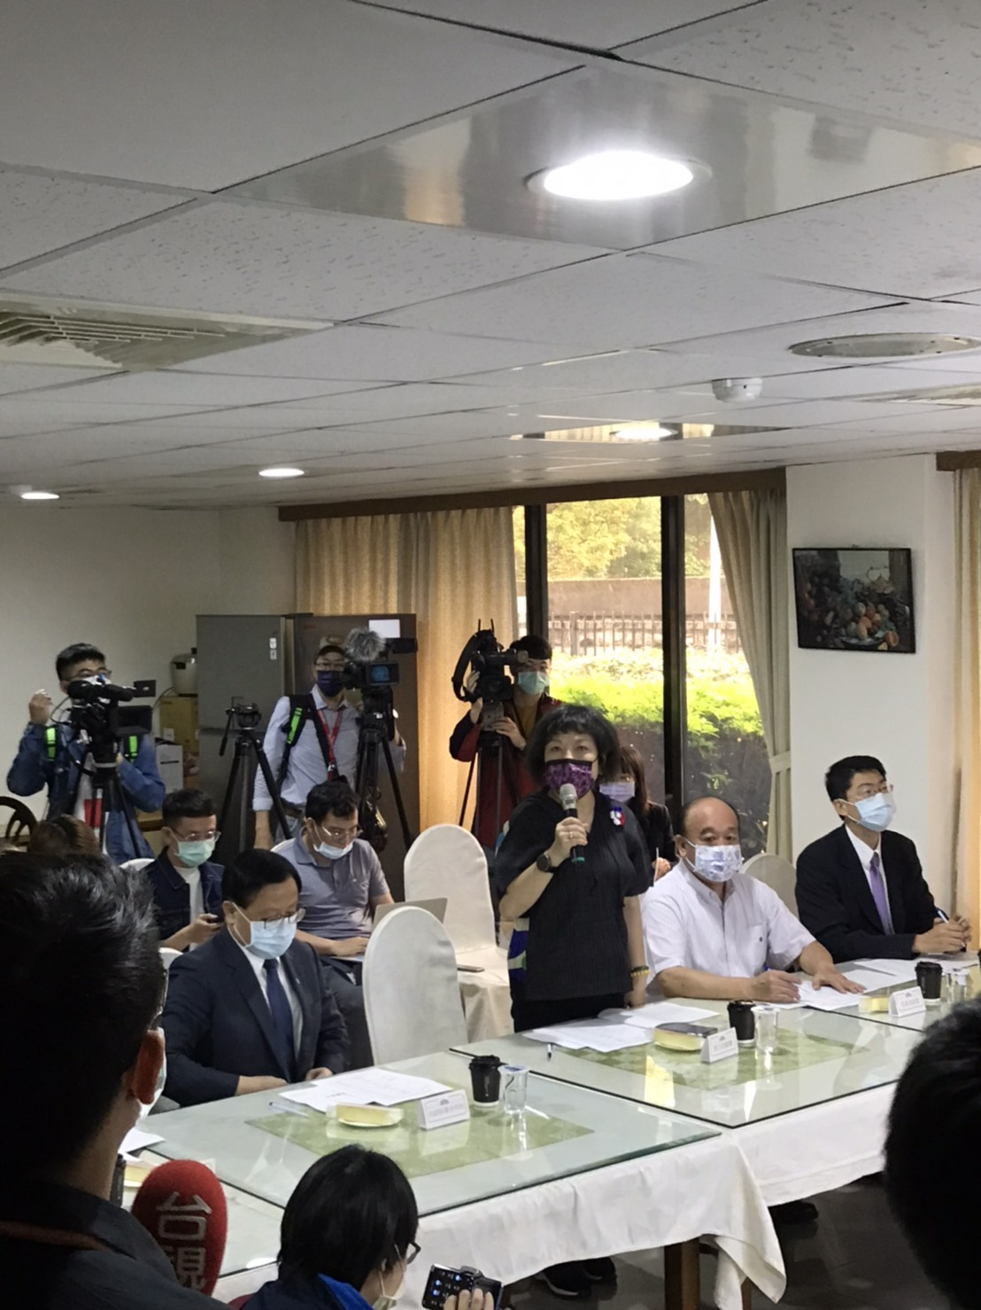
首先介紹本會司法及法制委員會委員吳斯懷委員，其餘為黨團助理及委員辦公室助理，司法及法制委員會薛編審復寧、謝科員宜庭。今日是3月29日春祭，五院的秘書長都要出席春祭，林志嘉秘書長請假，由副秘書長高明秋出席，總務處處長周傑、副處長李健行、編審吳志立、營繕科科長李振宇及本次考察地點住宿會館科長林成家、技正謝耀明，接著我們請總務處周處長傑，來說明委員住宿會館概況。
2.由總務處周處長傑簡報委員住宿會館，包括台北會館及大安會館：略(書面資料詳附件一)。
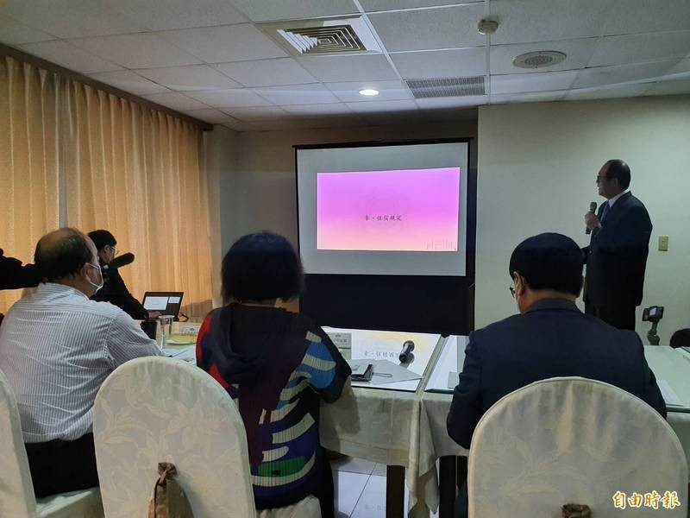

3.實地考察台北會館：
由本院總務處同仁引導委員及媒體參觀台北會館設施，包括一樓大廳櫃台、警衛區、無障礙廁所、閱覽區、健身房。再至二樓參觀201室房間之陳設。
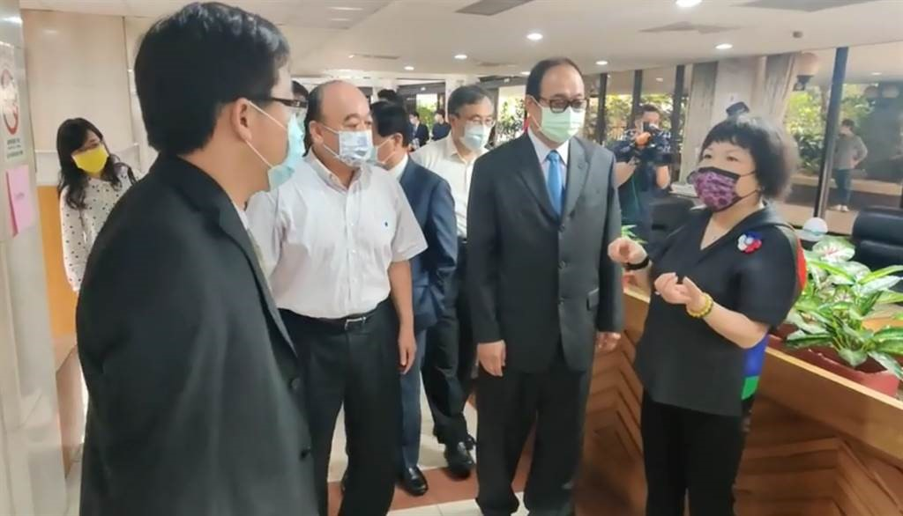
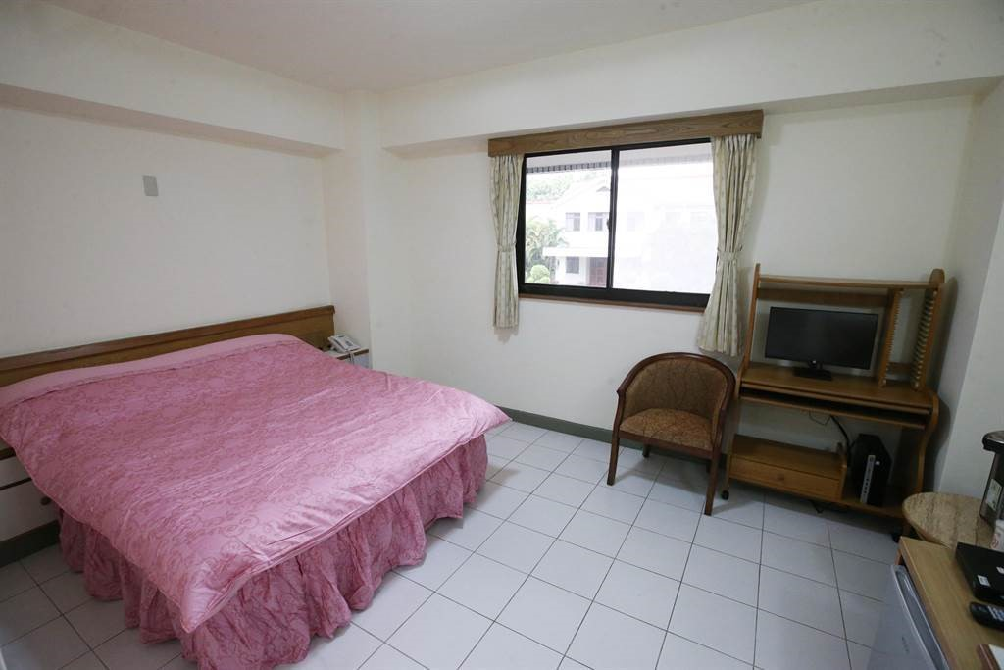
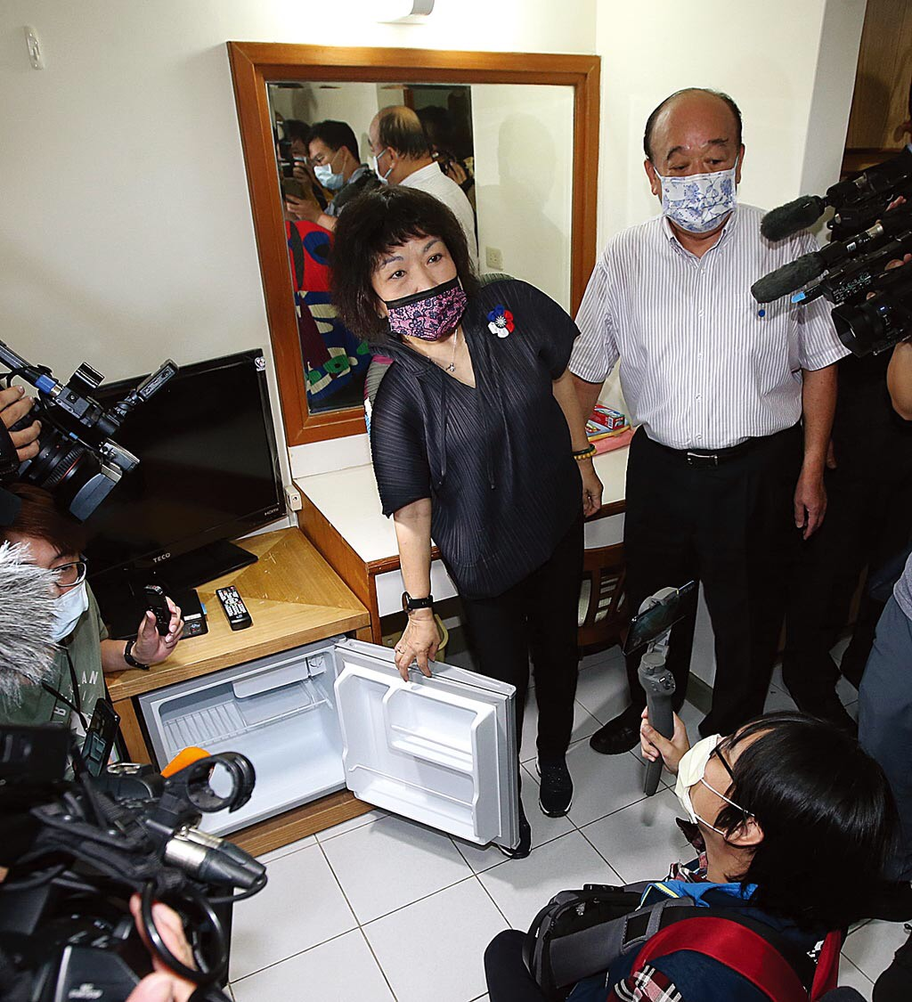

4.葉召集委員毓蘭於台北會館一樓大廳接受媒體採訪。
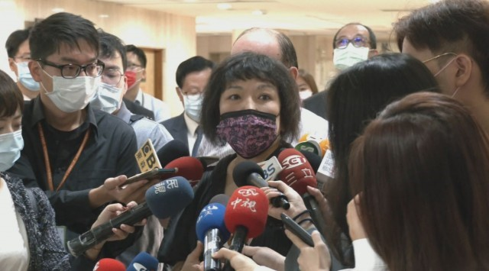

(二)大安會館。
1.參觀大安會館一樓健身房、會議室、廚房、閱覽區。再至三樓306室參觀房間之陳設。
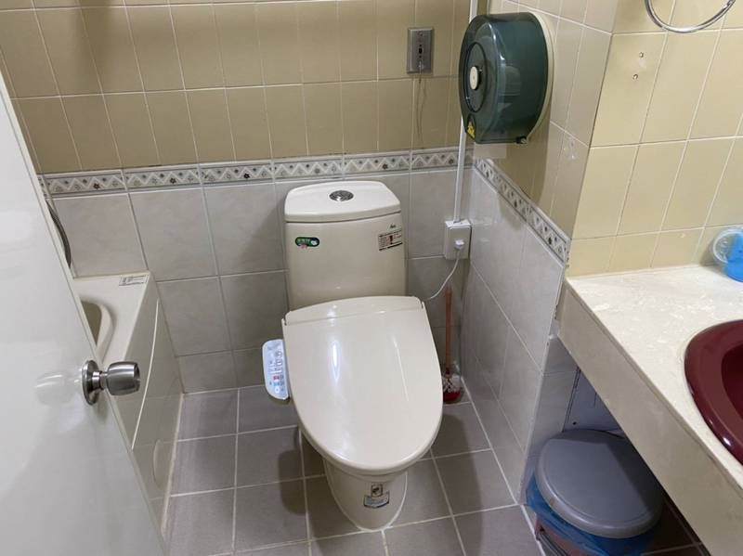
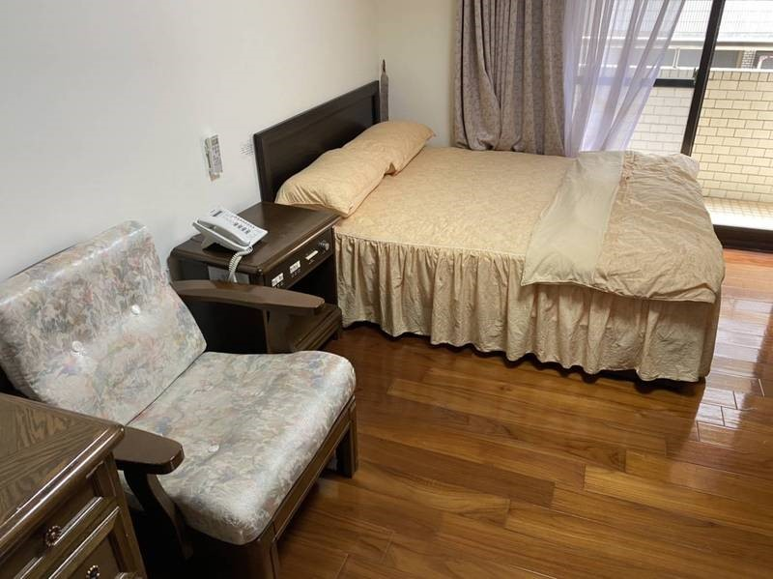
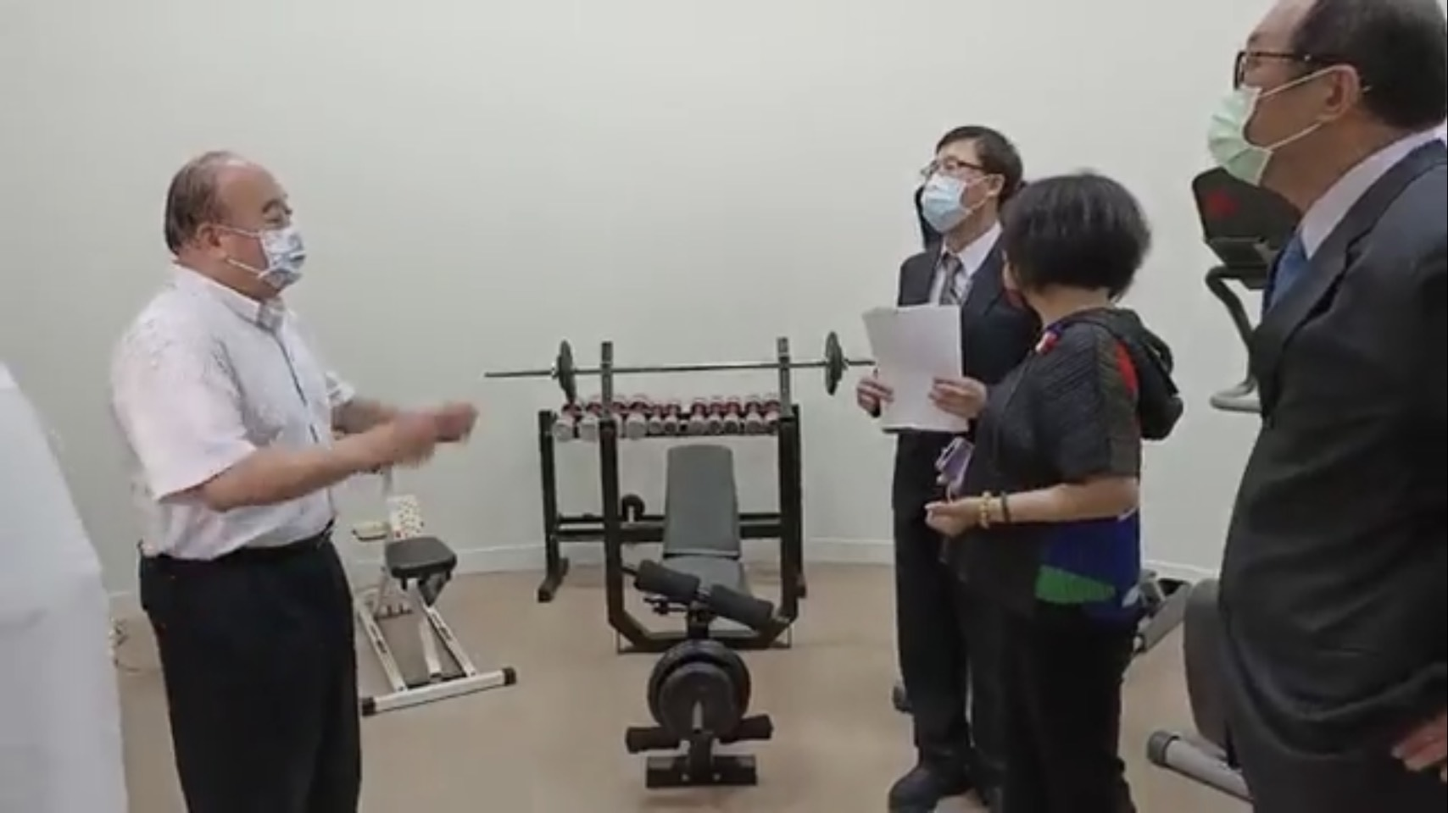
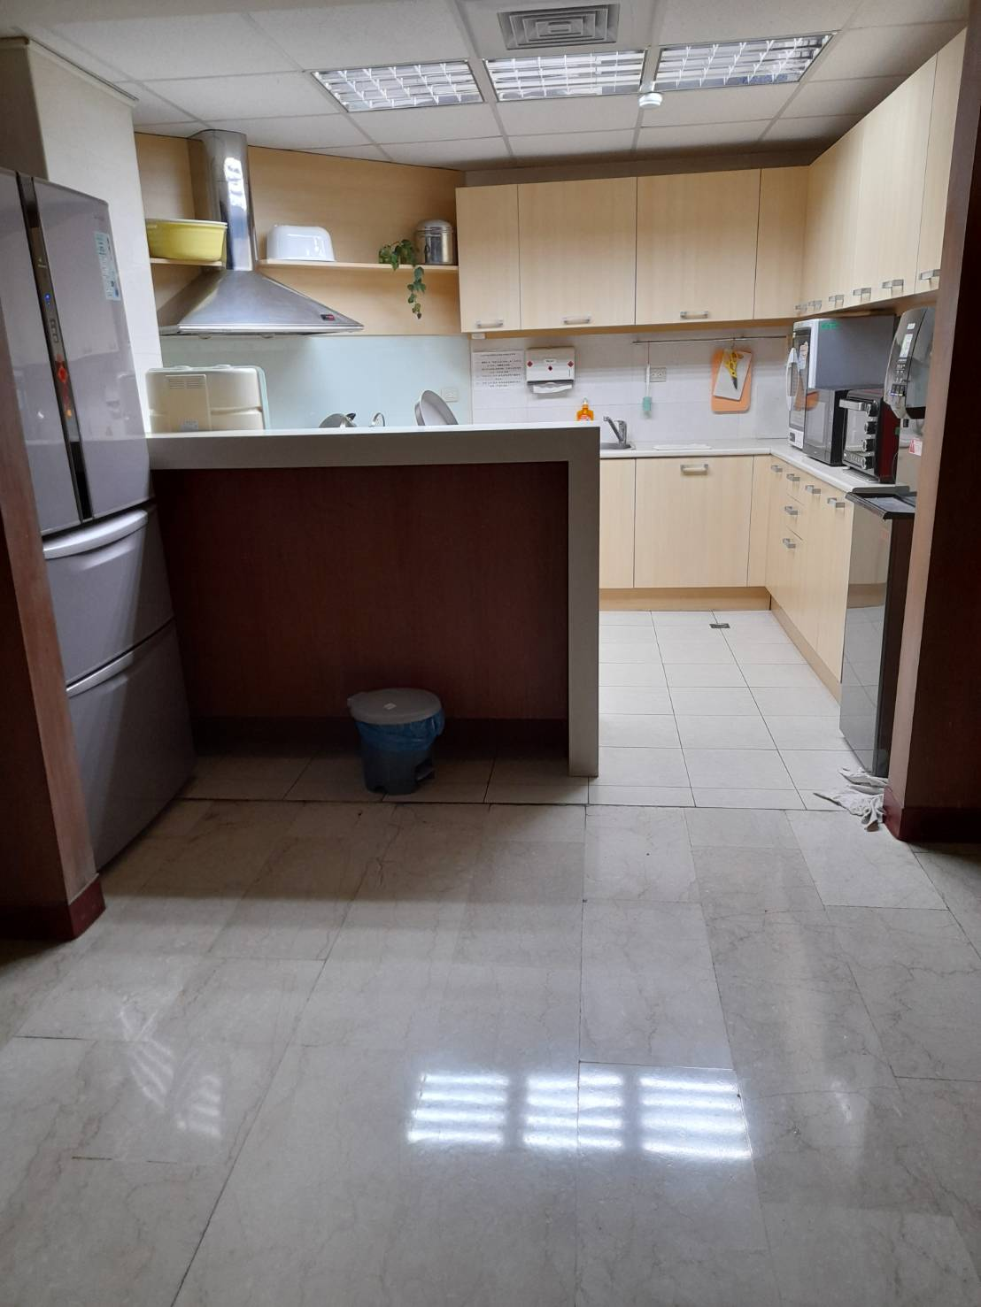
2.綜合座談(書面資料詳附件二)。
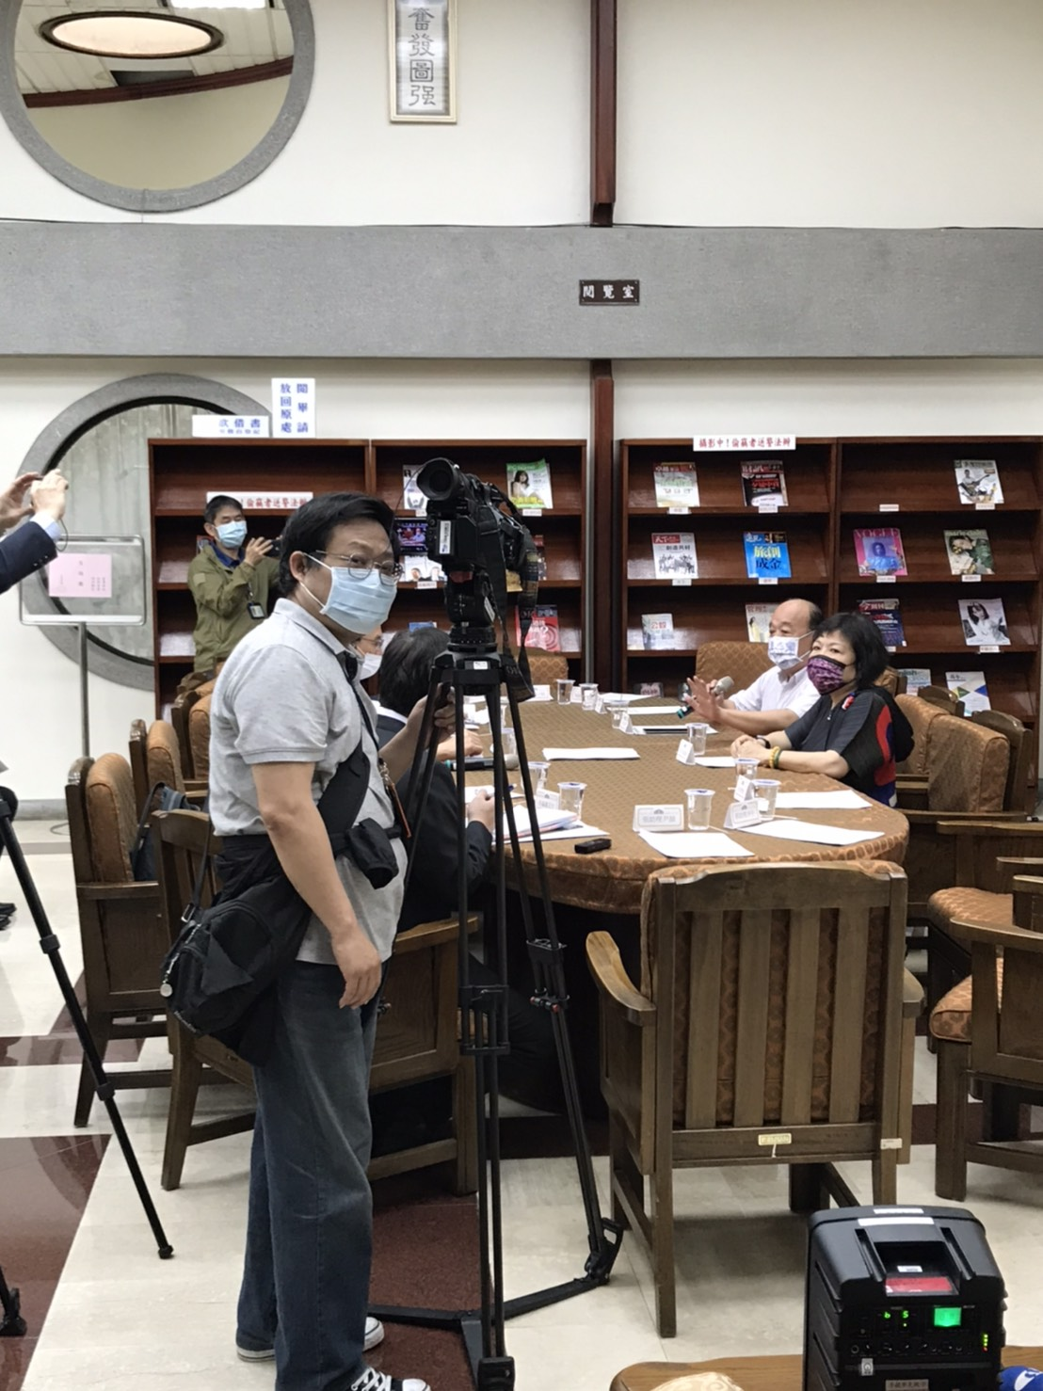
葉召集委員毓蘭：
首先我們要感謝副秘書長、處長、副處長、科長，我來立法院已經一年多了，對於外界批評立法院住宿會館如此不堪，我覺得很痛心，我的建議第一個，房間內椅子，椅墊是否可以加厚一點，及電腦座椅的選購，使其更舒適；第二個，健身房器材的清潔維護；另有委員提議增加按摩椅，讓委員辦公回來有助紓解壓力。
吳委員斯懷：
有媒體問，有很多住在這裡的委員為何沒有來，反而是媒體有興趣過來，我是因戶籍地資格不符，沒能住在會館裡，但我有興趣參觀了解；這個議題如果成為一個公共議題，我們不要讓媒體去揣測，或少數八卦連續劇及個別委員的問題，影響對立法院的聲譽，今日葉召集委員排此考察，就是讓媒體來看，第一個公開，第二個就是釋疑，當然二會館的缺失仍然有待改善，但不至於讓最近的議題炒得沸沸揚揚，不知道副秘書長有無看外面的八卦消息，聽說委員可以帶誰進會館，可以喝酒繼續跑攤。讓所有媒體一次來看，這樣可以正視聽，讓媒體知道會館有一定的遊戲規則、住宿規定，讓八卦新聞能夠減少，不要說會館同仁對委員的服務不好，有失公允。
高副秘書長明秋：
在場葉召委、吳委員、助理們及本院委員會、總務處、會館同仁大家好，首先感謝葉召委准許林秘書長的假，由我來出席此次考察。總務事務要維持一個機關的運作，是非常重要的單位，尤其住宿會館在一般公務機關，並沒有這個單位，要能夠負責盡心盡力是非常不容易，大安會館是72年間建造，而台北會館分別是68年及80年建造的建物，設備老舊，但逐年都有編預算維持其運作及維護，對會館設施、設備隨時做滾動式的檢討，各界的指教，我們虛心領受。
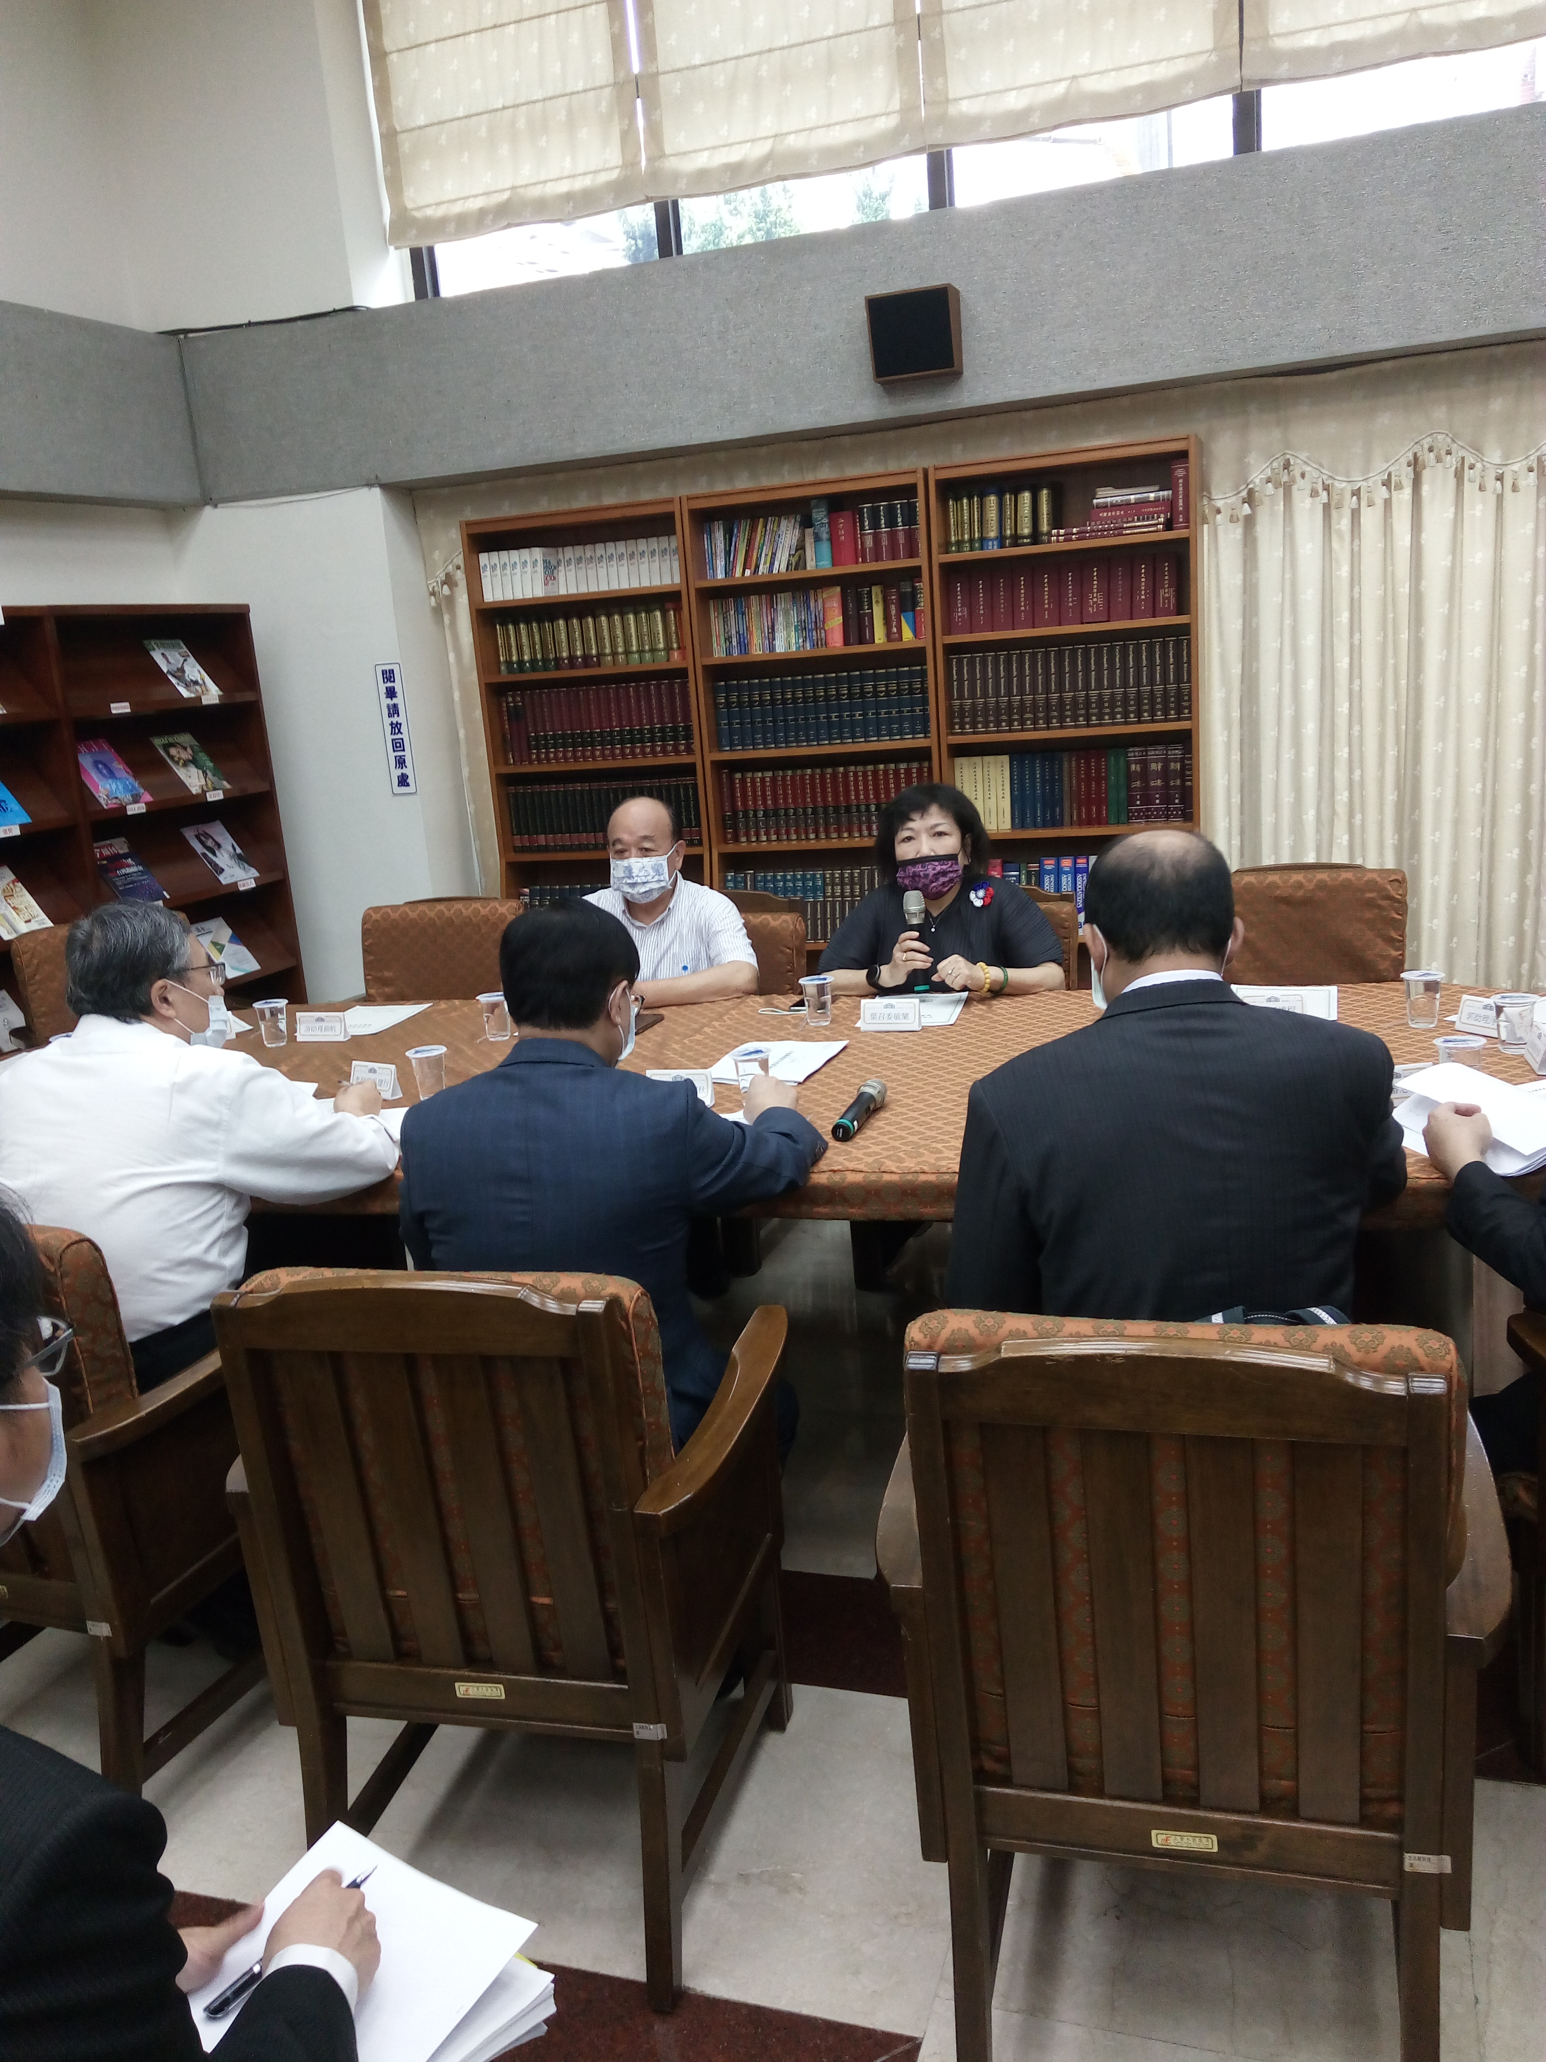

七、活動結束(上午10時23分)。

立法院司法及法制委員會考察警政署刑事警察局
「打詐、掃黑、治安維護、反毒及贓證物管理」會議紀錄
壹、開會時間：110年4月12日(星期一)上午9時30分
貳、開會地點：警政署刑事警察局科技大樓11樓會議室
參、主席：葉召集委員毓蘭 紀錄：偵查員張佩愉
肆、出席單位及人員：（略）
伍、署長致歡迎詞：
我們竭誠歡迎司法及法制委員會葉召委及各委員至警政署刑事警察局來考察。治安維護，警方責無旁貸，在立法院不論是內政委員會還是司法及法制委員會，都給我們一定的支持，尤其是在上個會期通過刑法第135條(妨害公務執行及職務強制罪)、136條（聚眾妨害公務罪）妨害公務加重刑責，以維護公務人員執法威信及執法安全。另外刑法第149條（公然聚眾不遵令解散罪）、150條（公然聚眾施強暴脅迫罪），警方過去處理街頭暴力都是以社會秩序維護法裁罰，惟法律制裁力不夠，更屢次遭受媒體、民眾質疑執法不力，在此謝謝各位委員對於行政院版本的支持，該法施行後街頭暴力發生大幅下降。刑事局是打擊犯罪的重鎮，現今犯罪趨向多元化及科技化，希望透過委員們今天的考察，讓您們能夠了解我們如何壓制新興犯罪，也不吝給我們指導。
陸、葉召委毓蘭致詞：
首先感謝署長及局長熱情招待，現場委員不多，是因為此刻立法院內亦有許多會議，但他們都十分關心本次考察。接著來介紹現場委員，吳斯懷委員為軍人出身，因此他可以從根本法制面給予各位建議。另外司法及法制委員會的主任秘書楊育純、科員王靖淳，現場還有各委員辦公室同仁也來到現場。在此我要特別感謝DNA專家黃女恩，在太魯閣事件中大力協助辨識死者身分的工作，是該事故的幕後功臣，謝謝你們。
柒、局長介紹局內同仁：
葉召委、吳委員、司法及法制委員會主秘、科員、各委員辦公室工作夥伴、署長，大家好，接下來我來介紹一下現場參與的同仁，特別介紹鑑識科葉家瑜科長，本次太魯閣事故率員至現場處理，採證後交由生物科黃女恩科長及所屬續辦鑑驗工作，都十分辛苦。本日考察首先安排本局重點工作簡報，報告後再請各位參觀鑑識中心及贓證物保管室，請召委、委員及各辦公室同仁多多指導，謝謝。
捌、多媒體及專題簡報：(略)。
玖、現地考察：
一、刑事鑑識中心(鑑識科、生物科)：生物、化學(科技大樓5、2樓)
二、偵查科：贓證物保管室(偵防大樓B1)
拾、座談會：
一、葉召委毓蘭主席：
（一）贓證物種類繁多，例如新北市政府警察局遺失名錶證物事件，我認為在仿冒品猖獗的情形下，還有掉包的可能。我建議各位可以參考民間保管結合科技的做法，例如中興保全物業管理以刷條碼等方式層層管制，必要時我也願意陪你們去訪查民間企業作法。
（二）扣押大型機具案件(太魯閣號事件)，此類贓證物保管對執勤同仁是一個沉重負擔，需要建立明確機制。部分同仁有跟我反映自行租借場地擺放贓證物等情形，但我認為若未有明確機制，將再爆發如館長案，羈押被告出來後指控贓證物不符，要求國賠問題等難題，麻煩你們事先規劃贓證物保管的機制，並向我提出相關書面報告。
（三）接下來，我要談的是對於同仁的保障，本次參訪我發現貴局設備落伍，例如電視牆可以看出貴局的經費拮据，我剛才也與柯總召辦公室(蔣念祖助理)建議預算不要用統刪的方式，不然將增加警方辦案的困難，例如鑑識中心可能礙於經費不足而無法鑑驗等情(如鑑驗一筆DNA經費為新臺幣2,000元)，拜託在座各委員辦公室回去向委員轉達，預算若用統刪將難以要求警方辦案品質。
（四）外勤同仁的防彈背心是否有更新？(隊長莊明雄：還在有效期限)刑事背心有在更新嗎？(隊長莊明雄：有，每一年都會換發)但我曾聽說有單位很久沒發了，我認為保障執勤同仁安全，這是很重要的。地方有警友會支持，貴局大多不能有這些資源，所以請局長直接編列相關預算，必要時我願意幫忙編排專案報告。
（五）最後反毒2.0此計畫由貴局簽出去，執行上卻窒礙難行，大安分局小隊長向本席反映保一、四、五支援同仁跟小隊上勤務，卻沒有足夠經費支應他們的加班費(因為原占缺單位未編列相關預算)，請貴局訂計畫務必注意實際執行情形。
（六）我希望能幫各位同仁將調度司法警察條例廢除，委員吳斯懷也會支持，希望這一年可以達成這個目標，因為這個條例讓警方工作負擔加重，請各位一定要把握機會。
（七）另外打詐中心所提第三方支付納管，請你們提出一些建議，本辦公室也會給予一定的支持，繼續請委員吳斯懷發言。
二、委員吳斯懷：
（一）我提供軍中經驗給各位參考，尤其是贓證物第一線的保管，你們都有制定相關的標準作業流程(SOP)，卻仍聽到有警察同仁反映相關實務執行問題，例如警察同仁循線於凌晨3點查獲重大犯罪或緝獲大量毒品時，相關贓證物送至警察局、分局甚至貴局的可能性為何？當然不可能。再例如執行同仁位處偏鄉，會特地大半夜將贓證物送至分局嗎？他們可能等到白天才將證物移至分局證物室，這些過程可能產生瑕疵，因為各警察單位包含貴局都無法有人員24小時管制。
（二）我想自第一線執行人員查扣、保管至上級接收、入庫，需要制定清楚的標準作業程序(SOP)，否則第一線同仁將無所適從，未來將可能再發生同仁將槍枝、毒品藏在天花板的事件，我想這必須律定得很清楚，包括事件發生後的法律責任，並列出清楚案例讓基層依循，包括這次太魯閣號事件，大型機具由地方警察機關保管的標準作業程序為何？我認為有關贓證物保管運送流程需要更貼近執行面，請提出書面報告，並確實讓基層同仁知悉。
三、局長：
謝謝我們吳委員，針對委員的報告，我在此說明一下，警察人員的訓練自警專、警大，學校教育至實務工作，都持續灌輸正確觀念，不論何時查獲贓證物，都要即時送至分局偵查隊保管，整個過程我們都有嚴謹規範，包括當事人，我們現場要寫扣押保管證明，未來判決無罪，他們也可以本於此，主張取回當初被扣押保管的物品，希望我們承辦業務單位能完整回覆給委員，另外還有現場所有立院的工作同仁還有疑問或建議，都可以現場提出。
四、委員柯建銘助理蔣念祖：
我贊成兩位委員所述。另外簡報所述虛擬貨幣未納入洗錢防制法，我剛剛與法務部陳明堂次長確認其實是有的，但要確認是涉犯詐欺、洗錢防制法才能適用，雖然虛擬貨幣現在沒有主管機關，我認為不應在洗錢防制法規範，應該在其他法規範下制定，我先補充一下。
五、打詐中心張文源副大隊長：
委員、主席好，跟各位報告剛剛的簡報，虛擬通貨目前不是貨幣(央行跟財政部都不認虛擬貨幣為貨幣)，故過去有人提出虛擬貨幣應在金融監督管理委員會證券期貨局裡面規範。在第三方支付的公司，去年真的很感謝葉委員這邊推動，確實跨出了一大步，相對而言虛擬貨幣目前沒有主管機關跟專法，衍生不法分子利用虛擬貨幣作標的物當作詐欺犯罪工具(如成立APP平台誘騙民眾投資)、甚至洗錢，困境在於未能明確規範就沒有KYC(know your customer)相關規範，所以我們希望能律定主管機關並納入洗錢防制法，政府目前也預計成立數位發展部，將整合NCC、經濟部、交通部、國發會與行政院資安處等5大部門部分業務，未來管制就會更加完整。
拾壹、主席結論：
有關第三方支付納入洗錢防制法，本席曾以協調會等等方式推動，後續經濟部等相關機關也有召開會議等方式回應。請提供經濟部修改相關法規等後續法制作業的資料。另外目前虛擬貨幣可能用於洗錢之議題，請提供相關法規可能有的管制漏洞等問題之說明，以利本席繼續推動。再次謝謝各位熱情招待，陪同我們來考察，謝謝局長、謝謝各位。
拾貳、散會(上午11時25分)。

